Guía2. Desarrollo Proyecto APT
Asignatura Capstone

1. Resumen avance Proyecto APT
A continuación, encontrarás distintos campos que deberás completar con la información solicitada.

Resumen de avance proyecto APT | Durante este período, el trabajo del equipo se ha enfocado en la estructuración e implementación de la capa de persistencia de datos para la plataforma SaaS Justiniano. Principalmente, logramos levantar el esqueleto de la base de datos relacional, definiendo y creando las tablas fundamentales que sustentarán el modelo de negocio de la aplicación, para lograr este objetivo específico, utilizamos PostgreSQL como motor de base de datos y Docker para la contenerización de los servicios, la correcta inicialización de estos contenedores nos ha permitido establecer una arquitectura inicial sólida, estandarizada y replicable para todos los integrantes del equipo. .
Objetivos | Los objetivos específicos del proyecto se mantienen sin alteraciones respecto a la planificación original, no se han requerido ajustes en esta etapa.
Metodología | No se han realizado modificaciones a la metodología general de trabajo, seguimos ocupando una metodología ágil
Evidencias de avance | estructura de la base de datos ya realizada y capas de guardar datos 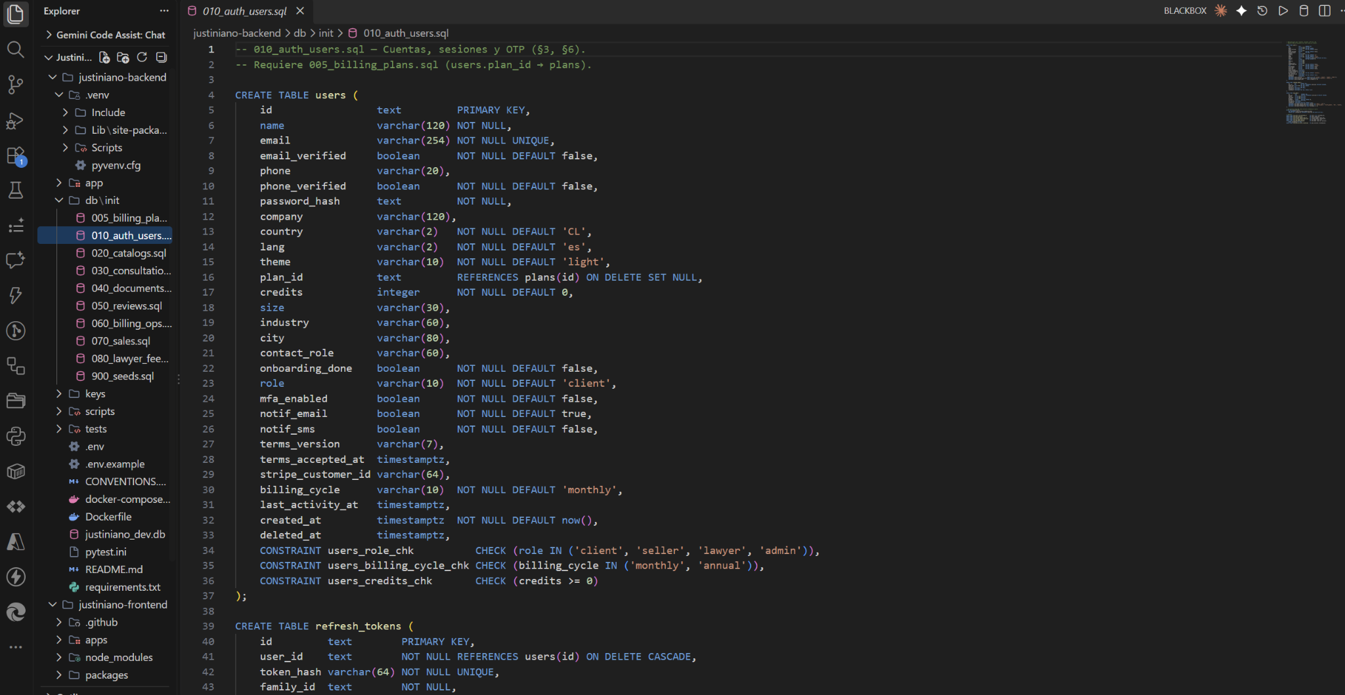
2. Monitoreo del Plan de Trabajo

Plan de Trabajo
Competencia o unidades de competencias | Actividades | Recursos | Duración de la actividad | Responsable | Observaciones | Estado de avance | Ajustes
Análisis de Requerimientos y Formulación de Proyectos. | Reuniones de alineación para consensuar el segmento de usuarios y definir para quiénes se está construyendo el proyecto Justiniano | Documentación del proyecto, herramientas de comunicación y colaboración grupal. | 1 semana (Sprint inicial) | Todo el grupo | Fue la mayor dificultad inicial, ya que el equipo tuvo que debatir y llegar a un consenso claro sobre el alcance de los usuarios finales antes de poder diseñar el sistema. | Completado el primer hito | No hubo ajustes

3. Ajustes a partir del monitoreo
Profundiza en las observaciones de tu plan de trabajo. Analiza las actividades planificadas y señala qué aspectos facilitaron u obstaculizaron la ejecución del plan. Plantea cómo abordaste y/o abordarás los obstáculos. Por último, señala los ajustes que realizaste al plan de trabajo a partir de este análisis.

Factores que han facilitado y/o dificultado el desarrollo de mi plan de trabajo:ha facilitado bastante el trabajo la comunicación que tenemos con la empresa que trabajamos ya que nos resuelven todas nuestras dudas algunas dificultades que tuvimos fue la instalación de algunos programas como docker que requería otras librerías para funcionar correctamente, como nos lo pedían

Actividades ajustadas o eliminadas: Hasta ahora no hubo ajuste ni eliminacion

Actividades que no has iniciado o están retrasadas: la única actividad que aún no se realiza en el proyecto es subir el proyecto a vercel para que se más fácil su acceso para que lo pueden revisar de manera mas rapida sin tener que pedir acceso especifico a nosotros y que puedan realizar las pruebas necesarias

En caso de que el Proyecto APT sea grupal, en esta columna deben indicar el nombre de los responsables de cada tarea o actividad. Esto posteriormente permitirá diferenciar la evaluación por cada integrante.

